Рисование ВИЛКАМИ.

нетрадиционная техника рисования.
Одноразовые пластиковые вилки – тот инструмент, который может создать для вас интересную технику нетрадиционного рисования. Все рисунки, где нужна характерный лохматый мазок, станет просто и быстро рисовать даже меленькому ребенку.
Вот образец такой работы для детей. На листе бумаги рисуете пенек. От пенька идет вверх линия – это ОСЬ будущей елки. Вилкой зачерпываем густую краску и накладываем отпечатки по направлению от бока оси вниз. Сначала обрабатываем правую сторону от оси, потом левую от центрального стержня елки.
И уже третий этап – мы поверх этих мазков кладем еще один слой ЦЕНТРАЛЬНЫХ МАЗКОВ – уже более вертикально вниз от центра, чуть - чуть расходясь в стороны.
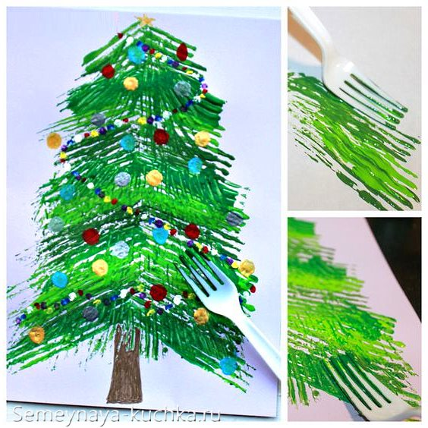
Для удобства краску наливать в мисочки – крышки от банок отлично подойдут.
И чтобы расход краски был меньше, гуашь можно разводить с клеем ПВА – один к одному, или в другой пропорции.
В такой нетрадиционной техинке вы можете нарисовать любые КОЛЮЧИЕ эелементы рисунка – например, ЕЖИК или КАКТУС.
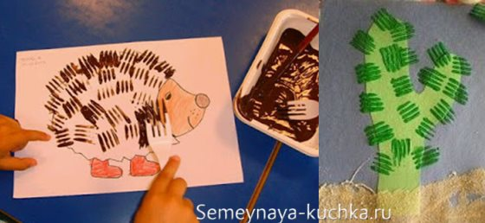

Также вилка поможет нарисовать лохматых персонажей. Например желтого пушистого ЦЫПЛЕНКА, или котенка, или медвежонка.
Так как краска уже содержит клей-ПВА, то на мокрую еще не высохшую краску можно приклеить любые бумажные детали (клюв, глаза, уши, хвосты и прочее).
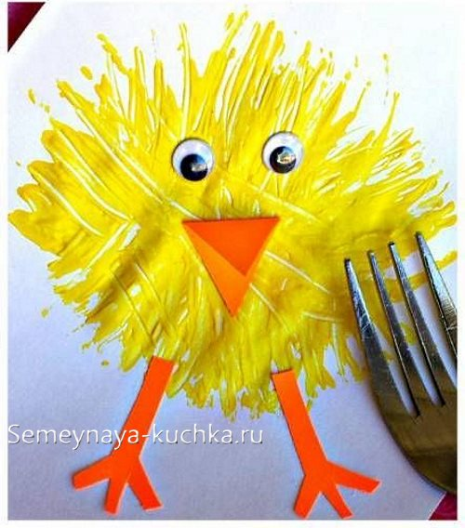
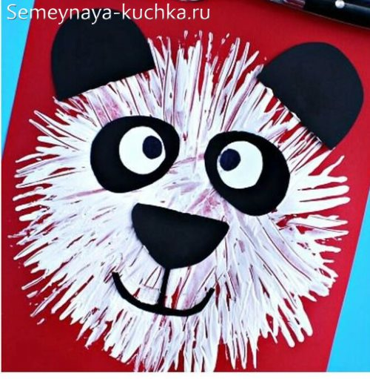
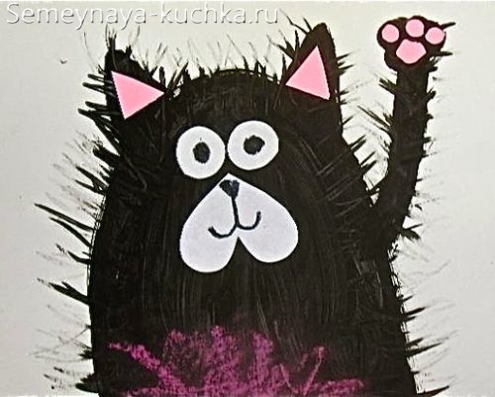
Также вилочный мазок похож на оперение птиц. Поэтому вы можете сделать рисунок любой птицы в этой технике. Вот как это происходит видно на фото поделки ниже — ПЕТУХ..
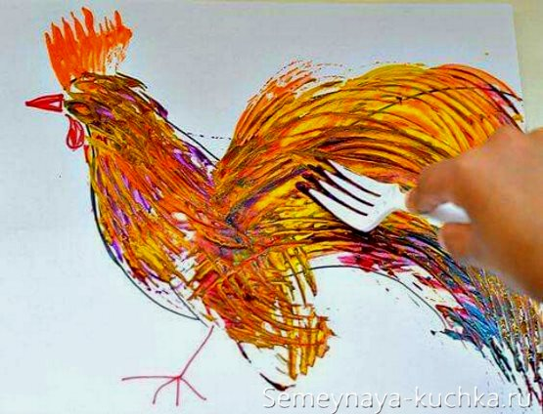

МЕТОДИКА ОБУЧЕНИЯ – классическая.
На двух образцах рисунка.
Как лучше всего ОБУЧАТЬ РИСОВАТЬ. Вот техника, которая уже несколько лет отлично работает. Эта методика позволяет с первого раза получить ПРАВИЛЬНЫЙ детский рисунок. Разберем ее на примере того же ПЕТУХА с картинки выше.
ЭТАП 1
Усаживаем ребенка на стульчике перед одним столом. На нем вы будете делать показ. На листе бумаги уже есть очертания петуха, нарисованные карандашом. В трех миски налита разная краску – желтая, красная, синяя. В каждом цвете – своя вилка.
На глазах у ребенка начинаем нашу работу – рисуем перья вилкой свободно смешивая краски. Показываем как не правильно, и как правильно. Пусть на вашем примере ребенок убедится что линии лучше вести ВДОЛЬ шеи, и ВДОЛЬ линий хвоста, а не поперек.
ЭТАП 2
Нарисовали на глазах у детей оперенье одному петуху. Теперь делаем ему друга – берем еще один лист с карандашным петухом, и спрашиваем у ребенка, «Что надо делать?». Ребенок подсказывает, вы делаете не правильно! Ребенок исправляет вас, подсказывает как надо – вы исправляетесь и продолжаете то ошибаться, то исправляться. Теперь уже ребенок выступает в роли «знающего учителя». После этой игры на рисование второго петуха. Ребенок сам садится за стол, где его ждет такой же карандашный петух и, уже со знанием дела» выполняет свою поделку.
Как видите методика показа всегда лучше работает на 2-УХ тренировочных рисованиях рукой педагога.
- Первый рисунок, где вы выполняете все сами (обучая и объясняя детям)
- Второй рисунок вы выполняете по подсказкам детей («ошибаясь» и исправляясь).
- Третий рисунок каждый ребеноу уже делает сам, у себя за столом, с умным ученым видом.

